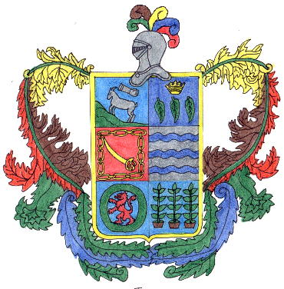
ICA CIUDAD DEL ETERNO SOL

ICA - 2010
La fundación oficial de la ciudad de Ica se debe al Capitán Jerónimo Luis de Cabrera, natural de Andalucía. Este hidalgo, en 1549, defendió las banderas del rey contra el insurgente Francisco Hernández Girón y fue enviado por los oidores, desde el Cusco, a reclutar combatientes españoles al valle de Ica.

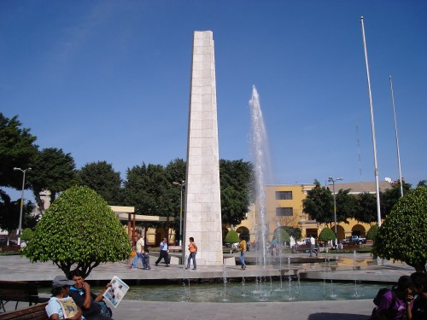

AUSPICIADORES



FELIZ ANIVERSARIO ICA

FUNDACION DE ICA
CRONOGRAMA
VIERNES 17 DE JUNIO
10:00 a.m.: lugar Plaza de Armas de Ica

- Izamiento del Pabellón Nacional
- Himno Nacional
- Himno de Ica
- Discurso de Orden
- Palabras del Alcalde
- Desfile Cívico Patriótico
- Brindis de Honor
- Almuerzo de Camaradería

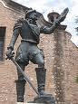

HIMNO DE ICA

Ica es, la ciudad,
Que Jerónimo de Cabrera fundó
La que nunca rindió su bandera
Y ser libre por siempre juró (bis).
Alfareros forjaron su historia,
La Achirana le dio tradición
El Huarango quedó en sus maderos
Huacachina el poeta cantó.
En el Templo sagrado del Luren,
Desde el cielo al humilde toñuz
Nuestro Cristo moreno de incienso
Nos hermana con brazos en cruz.
Un milagro en mitad del camino
En oasis la arena trocó,
En Saraja descansan los nuestros
Y su sueño se vuelve oración.
Por todo esto, le canto a mi pueblo
A su raza, sus dunas, su luz
Y hasta el viento prolonga los ecos
¡Viva Ica y Viva el Perú!

INVITACION

Señor(a): ………………………..

El alcalde de Ica y regidores invita a usted al Aniversario de esta linda ciudad por conmemoración de los 247 años de creación a desarrollarse el 17 del presente a horas 9 :00 a.m. en la Plaza de Armas.

Mariano Nacimiento, Alcalde de Ica agradece su gentil asistencia.

Ica, junio de 2010

Si desea obtener información sobre vacantes o desea enviar su Curriculum Vitae, visite nuestro sitio Web en: www.edit_donleopoldo.com.es

